МУНИЦИПАЛЬНОЕ БЮДЖЕТНОЕ ДОШКОЛЬНОЕ
ОБРАЗОВАТЕЛЬНОЕ УЧРЕЖДЕНИЕ ДЕТСКИЙ САД «УЛЫБКА»
Г.ВОЛГОДОНСК

Акция по профилактике детского дорожно – транспортного травматизма « Засветись в темноте»
ГРУППА №11
общеразвивающей направленности
возрастной категории 5-6 лет
2021-2022 год

Воспитатели: О.И. Черевко-I кат.
Е.Н.Ильченко

Акция « Засветись в темноте» по профилактике детского дорожно-транспортного травматизма с детьми старшей группы № 11 МБДОУ ДС « Улыбка»
Цель: активизация деятельности детского сада по привлечению внимания участников дорожного движения к поведению детей на пешеходных переходах, проблеме детского дорожно-транспортного травматизма , а также пропаганде ношения на одежде светоотражателей детьми дошкольного возраста.
Задачи Акции:
- Способствовать развитию у дошкольников умения и навыков безопасного поведения
- Воспитание культуры поведения детей на дороге.
- Способствовать тесному сотрудничеству семьи и детского сада.

Предварительная работа: беседы с детьми о правилах поведения в темное время суток, рассматривание картинок по ПДД, заучивание стихотворений о ПДД. Беседы с родителями об опасности дорожного движения в темное время суток.
Ход развлечения.
Воспитатель: Ребята мы с вами собрались, чтобы поговорить на очень важную тему - о правилах поведения на дороге. Наш детский сад находится недалеко от проезжей дорогой, многие дети, когда идут домой переходят дорогу. Сегодня мы узнаем с вами о помощниках, которые могут спасти нас от беды в тёмное время суток. Многие из вас могли видеть светоотражатели на одежде у дорожных рабочих и сотрудников ГИБДД (показ картинок на доске). Ведь эти люди много времени проводят на дороге и должны себя обезопасить. Но ведь вы тоже являетесь участниками дорожного движения - поэтому вы тоже не должны подвергать себя опасности.
(Слышаться шум, выбегает Баба Яга.)
Баба Яга: Помогите, спасите! (видит ребят, останавливается)
Воспитатель: Что случилось, кому нужна наша помощь, баба яга, что с тобой случилось?
Баба яга: Решила я прогуляться по улицам города. Шла я в темноте через дорогу, меня чуть не задавила машина , я ели от нее убежала. А потом кто- то, как засвистит

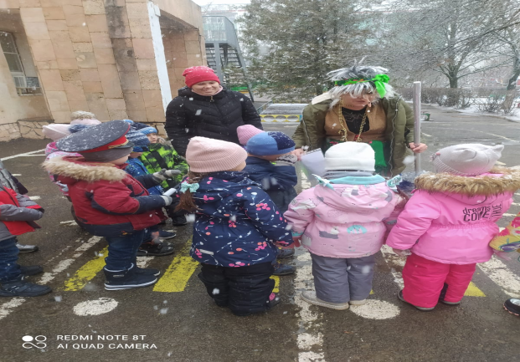
Воспитатель: Бабушка ты, что не знаешь правила дорожного движения
Баба Яга: Какие еще такие правила?
Воспитатель: Бабушка, чтобы никогда не попадать в сложные ситуации на дорогах, надо знать и выполнять правила дорожного движения.
Воспитатель: Ребята кто знает, что помогает водителям видеть в темноте? (ответы детей)
Яга: Какие такие правила, когда в темноте плохо видно, даже если фары горят
Воспитатель: Правила придуманы и для водителей, и для пешеходов. А если их соблюдать, то не так уж страшно будет находиться на дороге.
Воспитатель: Надо дорогу переходить только по зебре. А если ты переходишь дорогу в темное время суток, то обязательно на твоих вещах должна быть светооражающая полоска. И когда на тебя светят фары машины, тебя очень хорошо видно в темноте и водитель тебя увидит в темноте и остановит машину. Полоски со светооражающим действием, которые, нашивают на одежду, помогают находиться взрослым и детям на дороге в темное время суток. Эти полоски, кружки со светооражающим действием называются фликеры.
Ребенок: На куртке, ботинках и шапке - нашивки.
И видят меня в темноте все машинки!
Я как светлячок в темноте загораюсь,
И им под колеса не попадаюсь!
Ребенок: В зимнюю стужу куртки мы носим.
И всех родителей очень мы просим
Куртку купить со специальной нашивкой,
Будет она от аварий прививкой.
Ребенок: Идешь ли ты в садик, идешь ли домой
Светоотражатель быть должен с тобой
Никогда не играй с водителем в прятки
И будет тогда у тебя все в порядке
Ребенок: Безопасней чтобы жить,
Будем фликеры носить.
Мы — водителям видны,
От беды защищены!

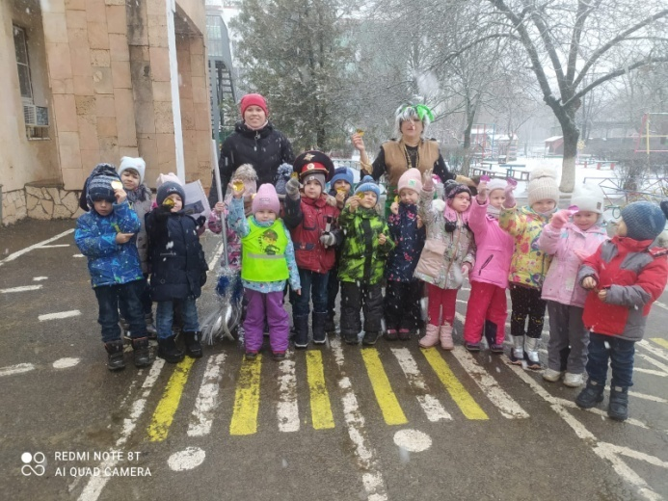

Воспитатель: Бабушка, ты запомнила, как от беды себя защитить в тёмное время суток?
Яга: Да я узнала, что есть светоотражающая лента и про фликеры, слышу впервые. А куда их можно прикреплять?
Воспитатель: На коляски, велосипеды, на одежду, на сумки и рюкзаки. Они должны быть видны со всех сторон.
Яга: Так вот в чём дело, мне нужны такие же светлячки на одежду
Воспитатель: Бабушка Яга, для того чтобы в темное время суток ты чувствовала на дороге в безопасности мы с ребятами хотим подарить тебе вот такой жилет и еще фликеры, которые ты прицепишь на одежду и тебя будет видно в темноте.
Воспитатель: Да, ты теперь будешь ярко-ярко светиться в свете фар, и водитель заметит тебя издалека. И будь Баба Яга внимательней и правила дорожного движения соблюдай!
Яга: Я теперь в темное время суток всегда буду одевать этот чудо жилет и всем моим друзьям в лесу расскажу о важности фликеров. Я вам ребята обещаю соблюдать все-все правила дорожного движения. А теперь я пойду к себе в лес.

Воспитатель: Каждый день все мы и взрослые, и дети должны соблюдать правила дорожного движения. Мы с ребятами нашей группы изготовили фликеры и памятки, которые сейчас вручим тебе и родителям. Дети раздают памятки и фликеры.

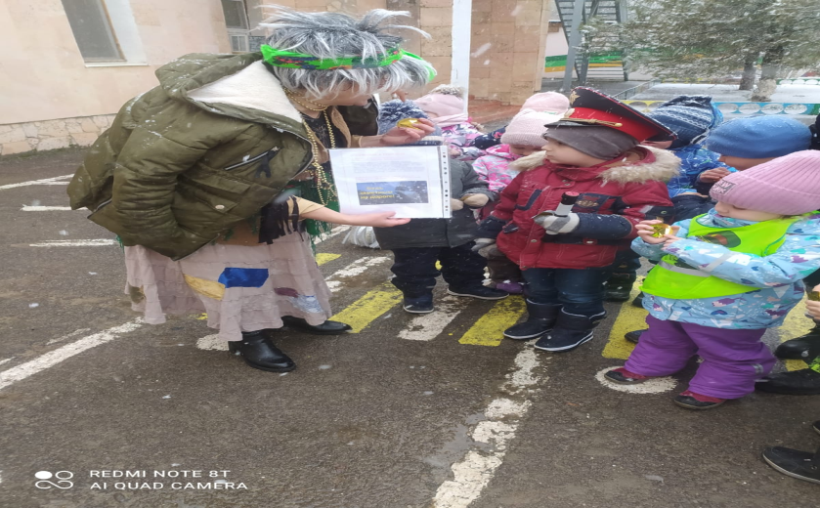

Заключительная часть.
Воспитатель: Ребята, вам понравилось наше мероприятие? Что вам понравилось больше всего? Кто приходил к нам в гости? Что сегодня нового вы узнали? Что такое светоотражатель или фликеры? Кто должен носить светоотражатель? Какие виды отражателей вы знаете? Итак, почему светоотражатели являются важными помощниками для безопасности пешеходов?
Вот с какими интересными помощниками дорожного движения мы с вами познакомились. Пусть у каждого из вас и у ваших близких будет светоотражатель, чтобы обеспечить вам безопасность на дороге в тёмное время суток.

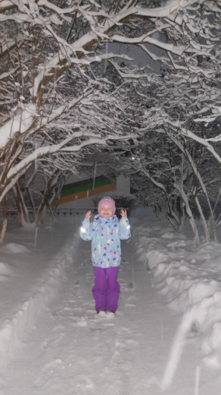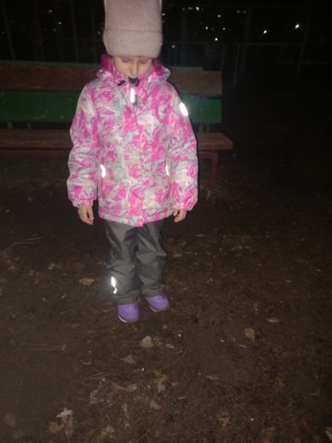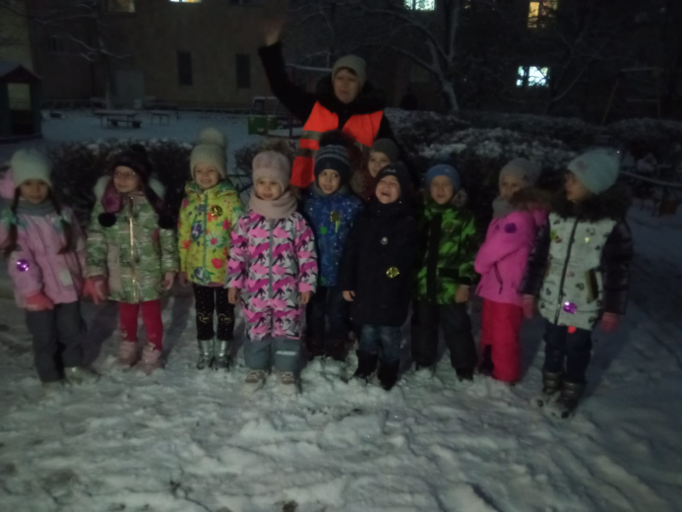

В результате акции с родителями нашей группы было решено, приобретать одежду со светоотражателями и себе и детям, а если нет на одежде светоотражателя, то прикреплять к одежде « Фликеры»

